学好外语，向世界讲好中国故事 |“MET外国语言学习馆”开通试用
登陆网址：https://www.52met.com
试用期限：2023年12月31日截止

校园网内访问：打开网址https://www.52met.com 即可访问学习。（优先使用360、火狐、谷歌等最新版浏览器）
校园网外访问：使用个人账号登录访问。
备注：个人账号须在授权网络范围内（即校园网内/图书馆内，校外VPN认证后）注册。若账号在授权网络范围外注册，仅可使用少部分功能，回到授权网络范围内登录，即可恢复正常权限。
联系方式：13316257877
资源库简介：
『MET外国语言学习馆』包含[英语学习库]、[英文晨读平台]、[小语种学习库]三个子库，是集英语交互学习、英文晨读管理、小语种学习为一体的线上外语学习平台，内容涵盖英语、日语、韩语、阿拉伯语、俄语、德语、法语、意大利语、西班牙语、葡萄牙语等10+种外语，为各层次的外语学习者提供丰富的课程资源、领先的语音评测、有效的晨读模式，营造多语种、多层次、多维度的外语学习环境，让广大学习者学好外语，向世界讲好中国故事。

主要功能：
一、 [英语学习库]
1、精品课程 · 六大分类——覆盖多种英语使用场景
2、视频课程 · 精读讲解——精细化视频教学
3、场景模拟 · 口语教练——模拟真实交流环境
4、智能评分 · 矫正发音——大数据AI智能语音分析评测系统
二、 [英文晨读平台]
1、教师端——发布任务，后台追踪
2、教师端——精准语料库+自定义课程，丰富教学
3、学生端——任务打卡，单词智库
三、 [小语种学习库]
涵盖日语、韩语、阿拉伯语、俄语、德语、法语、意大利语、西班牙语、葡萄牙语等热门语言学习平台，从语音学习、发音练习、日常对话、学习应用等课程维度，循序渐进培养学习者自主学习能力。
------------------------------------------------------------------------------------------
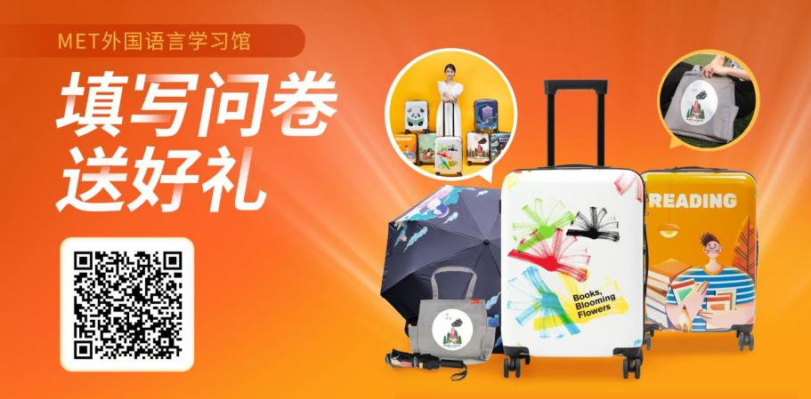
每季度抽取5位幸运受访用户赠送好礼！

「MET外国语言学习馆」 客服中心
客服QQ: 1203633310
全国服务热线：400-881-6535

